V množine R riešte:
2. 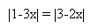
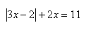
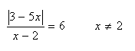
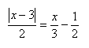
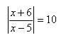

Vyrieš rovnicu :

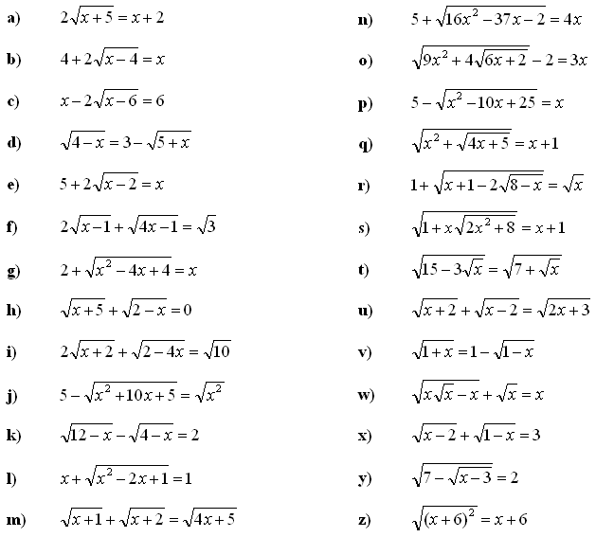

Vyrieš nerovnicu :

